Фитнес для укрепления здоровья 6а, 6б класс 18-22.05

предмет | Тема | Содержание | Контроль
Фитнес для укрепления здоровья 6а, 6б | Фитбол-гимнастика | 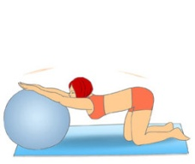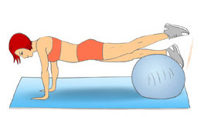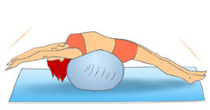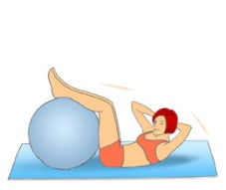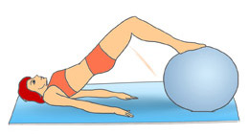 | Выполнять самостоятельно

